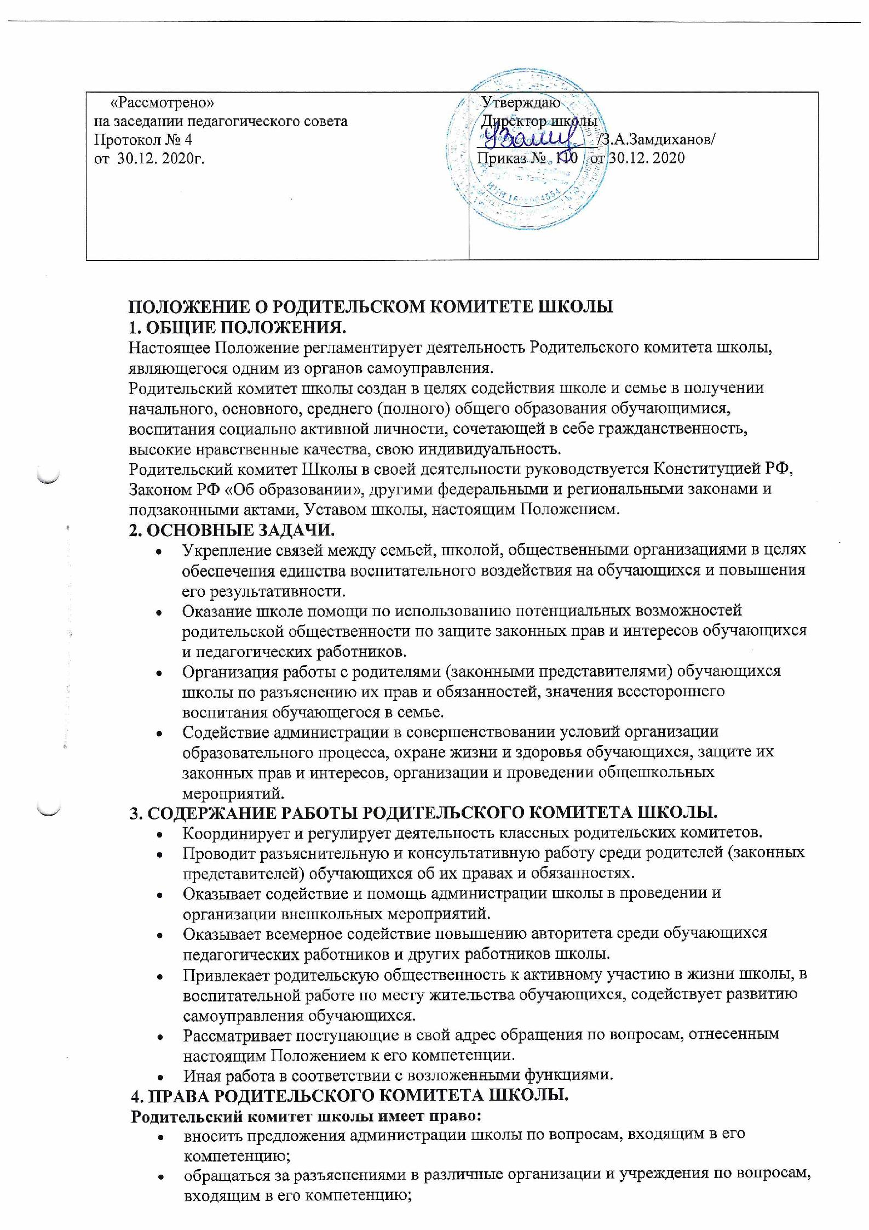

«Рассмотрено»  на заседании педагогического совета  Протокол № 4  от 30.12. 2020г. | Утверждаю  Директор школы  _______________/З.А.Замдиханов/  Приказ № 110 от 30.12. 2020

ПОЛОЖЕНИЕ О РОДИТЕЛЬСКОМ КОМИТЕТЕ ШКОЛЫ
1. ОБЩИЕ ПОЛОЖЕНИЯ.
Настоящее Положение регламентирует деятельность Родительского комитета школы, являющегося одним из органов самоуправления.
Родительский комитет школы создан в целях содействия школе и семье в получении начального, основного, среднего (полного) общего образования обучающимися, воспитания социально активной личности, сочетающей в себе гражданственность, высокие нравственные качества, свою индивидуальность.
Родительский комитет Школы в своей деятельности руководствуется Конституцией РФ, Законом РФ «Об образовании», другими федеральными и региональными законами и подзаконными актами, Уставом школы, настоящим Положением.
2. ОСНОВНЫЕ ЗАДАЧИ.
- Укрепление связей между семьей, школой, общественными организациями в целях обеспечения единства воспитательного воздействия на обучающихся и повышения его результативности.
- Оказание школе помощи по использованию потенциальных возможностей родительской общественности по защите законных прав и интересов обучающихся и педагогических работников.
- Организация работы с родителями (законными представителями) обучающихся школы по разъяснению их прав и обязанностей, значения всестороннего воспитания обучающегося в семье.
- Содействие администрации в совершенствовании условий организации образовательного процесса, охране жизни и здоровья обучающихся, защите их законных прав и интересов, организации и проведении общешкольных мероприятий.
3. СОДЕРЖАНИЕ РАБОТЫ РОДИТЕЛЬСКОГО КОМИТЕТА ШКОЛЫ.
- Координирует и регулирует деятельность классных родительских комитетов.
- Проводит разъяснительную и консультативную работу среди родителей (законных представителей) обучающихся об их правах и обязанностях.
- Оказывает содействие и помощь администрации школы в проведении и организации внешкольных мероприятий.
- Оказывает всемерное содействие повышению авторитета среди обучающихся педагогических работников и других работников школы.
- Привлекает родительскую общественность к активному участию в жизни школы, в воспитательной работе по месту жительства обучающихся, содействует развитию самоуправления обучающихся.
- Рассматривает поступающие в свой адрес обращения по вопросам, отнесенным настоящим Положением к его компетенции.
- Иная работа в соответствии с возложенными функциями.
4. ПРАВА РОДИТЕЛЬСКОГО КОМИТЕТА ШКОЛЫ.
Родительский комитет школы имеет право:
- вносить предложения администрации школы по вопросам, входящим в его компетенцию;
- обращаться за разъяснениями в различные организации и учреждения по вопросам, входящим в его компетенцию;
- заслушивать и получать информацию от руководителя образовательного учреждения, других органов самоуправления школы;
- принимать участие в обсуждении локальных актов;
- вызывать на свои заседания родителей (законных представителей) обучающихся по представлению (решению) классных родительских комитетов;
- выносить общественное порицание родителям (законным представителям), уклоняющимся от воспитания обучающихся в семье;
- поощрять родителей (законных представителей) обучающихся за активную работу в комитете;
- оказывать помощь в проведении общешкольных мероприятий;
- ставить вопрос (по согласованию с администрацией школы) о необходимости проведения общего школьного родительского собрания;
- имеет иные права в соответствии с возложенными функциями.
5. СОСТАВ И ОРГАНИЗАЦИЯ РАБОТЫ.
Председатели в Родительский комитет школы избираются ежегодно в начале учебного года на классных родительских собраниях.
В состав Родительского комитета школы входят представители родителей (законных представителей) обучающихся по одному представителю от каждой параллели.
Из своего состава комитет выбирает председателя, секретаря, которые осуществляют свою работу на общественных началах.
На заседаниях комитета могут присутствовать директор, председатели других органов самоуправления школы.
Председатель Родительского комитета школы может присутствовать (с последующим информированием членов комитета) на отдельных заседаниях Педагогического совета, других органов самоуправления.
Работа комитета осуществляется по плану, который согласовывается с директором школы.
О своей работе председатель Родительского комитета школы и другие его члены отчитываются на общешкольном родительском собрании не реже одного раза в год.
Родительский комитет школы правомочен выносить решения при наличии на заседании не менее половины своего состава. Решения принимаются простым большинством голосов.
6. ДЕЛОПРОИЗВОДСТВО.
Заседания Родительского комитета школы оформляются протокольно. В книге протоколов заседаний комитета фиксируется ход обсуждения вопросов, выносимых на повестку дня, а также предложения, замечания, возражения членов комитета. Протокол ведется секретарем, подписывается председателей и секретарем.
Нумерация протоколов заседаний комитета ведется от начала учебного года.
Книга протоколов заседаний Родительского комитета школы входит в номенклатуру дел и хранится в школе в течение 3 лет.
7. ОТВЕТСТВЕННОСТЬ.
Родительский комитет школы в лице председателя, других членов несет ответственность за неисполнение или ненадлежащее исполнение возложенных обязанностей.
Родительский комитет школы отвечает:
- за выполнение утвержденного плана работы на учебный год;
- выполнение решений, рекомендаций комитета, других органов самоуправления школы;
- установление взаимоотношений между руководством школы и родителями (законными представителями) обучающихся в вопросах семейного воспитания.
8. ВЗАИМООТНОШЕНИЯ.
Родительский комитет школы в своей работе взаимодействует с органами самоуправления и директором школы по вопросам профилактики правонарушений, безнадзорности и беспризорности среди обучающихся, проведения общешкольных мероприятий; с другими организациями, учреждениями, предприятиями, службами района – по вопросам в пределах своей компетенции.

